TÊN BÀI DẠY
BÀI 6. ĐẶC ĐIỂM DÂN CƯ, XÃ HỘI CHÂU Á
Thời gian thực hiện: 3 tiết
I. MỤC TIÊU (Đảm bảo theo đúng SGV)
1. Kiến thức
- Trình bày được đặc điểm dân cư, tôn giáo; sự phân bố dân cư và các đô thị lớn ở châu Á
- Rèn luyện kĩ năng phân tích, khai thác số liệu
- Biết cách sử dụng bản đồ để xác định sự phân bố dân cư, các đô thị lớn ở châu Á
2. Năng lực
- Năng lực chung: tự chủ, tự học; giao tiếp và hợp tác; giải quyết vấn đề và sáng tạo.
- Năng lực riêng:
+ Năng lực nhận thức địa lí: nhận thức thế giới theo quan điểm không gian, giải thích hiện tượng và quá trình địa lí kinh tế- xã hội.
+ Năng lực tìm hiểu địa lí: sử dụng công cụ địa lí ( bản đồ, bảng số liệu, hình ảnh…)
+ Năng lực vận dụng kiến thức, kĩ năng địa lí vào cuộc sống.
3. Phẩm chất
- Có những hiểu biết trung thực, khách quan về đặc điểm dân cư, tôn giáo, sự phân bố dân cư, các đô thị lớn ở châu Á và ảnh hưởng của các yếu tố đó đến sản xuât và đời sống.
- Yêu khoa học, biết khám phá, tìm hiểu cá vấn đề xã hội
- Có tinh thần chung sống hòa bình, hợp tác và chia sẻ, tôn trọng nét khác biệt trong văn hóa, xã hội giữa các khu vực của châu Á.
II. THIẾT BỊ DẠY HỌC VÀ HỌC LIỆU (Đảm bảo theo đúng SGV)
1. Chuẩn bị của giáo viên
- Giáo án soạn theo định hướng phát triển năng lực, phiếu học tập dành cho HS.
- Máy tính, máy chiếu (nếu có)
- Bản đồ mật độ dân số và một số đô thị lớn ở châu Á, năm 2020
- Bảng số liệu, video, hình ảnh về dân cư của các đô thị lớn ở châu Á
- Phiếu học tập.
2. Chuẩn bị của học sinh
- Sách giáo khoa.
- Tranh, ảnh, tư liệu (nếu có) và dụng cụ học tập theo yêu cầu của GV.
III. TIẾN TRÌNH DẠY HỌC
1. Mở đầu
a. Mục tiêu:
- Tạo kết nối giữa kiến thức của HS về dân cư, xã hội châu Á với bài học.
- Tạo hứng thú cho HS trước khi vào bài mới.
b. Nội dung:
Châu Á là nơi con người cư trú từ rất sớm, cũng là nơi có những nền văn minh cổ đại phát triển rực rỡ trong lịch sử. Với quá trình phát triển lâu đời, dân cư, xã hội châu Á ngày nay có những đặc điểm như thế nào?
? Nêu một số hiểu biết của em về dân cư, xã hội châu Á.
c. Sản phẩm:
- Sau khi trao đổi, HS tìm được đáp án cho câu hỏi.
d. Tổ chức hoạt động:
Bước 1. Chuyển giao nhiệm vụ
- GV đặt câu hỏi:
? Các em có hiểu biết gì về dân số châu Á?
- HS: Lắng nghe và tiếp cận nhiệm vụ.
Bước 2. Thực hiện nhiệm vụ
- HS: Tiếp nhận nhiệm vụ và có 1 phút trả lời.
- GV: Hướng dẫn, theo dõi, hỗ trợ HS.
Bước 3. Báo cáo, thảo luận
- GV:
+ Gọi một vài HS lên trình bày.
+ Hướng dẫn HS trình bày (nếu các em còn gặp khó khăn).
- HS:
+ Trả lời câu hỏi của GV.
+ HS còn lại theo dõi, nhận xét, bổ sung cho bạn (nếu cần).
Bước 4. Kết luận, nhận định
- GV: Chuẩn kiến thức và dẫn vào bài mới.
Châu Á là nơi con người cư trú từ rất sớm, cũng là nơi có những nền văn minh cổ đại phát triển rực rỡ trong lịch sử. Với quá trình phát triển lâu đời, dân cư, xã hội châu Á ngày nay có những đặc điểm như thế nào? Chúng ta sẽ cùng nhau tìm hiểu.
2. Hình thành kiến thức mới
HOẠT ĐỘNG 1: DÂN CƯ, TÔN GIÁO
a. Mục tiêu:
- Trình bày được đặc điểm dân cư, tôn giáo ở châu Á
- Rèn kĩ năng phân tích, khai thác số liệu
b. Nội dung:
- Dựa vào thông tin và bảng trong mục a, b hãy trình bày đặc điểm dân cư, xã hội châu Á.
c. Sản phẩm: Câu trả lời, bài làm của HS
d. Tổ chức hoạt động:
HĐ của GV và HS | Nội dung cần đạt
Bước 1: Chuyển giao nhiệm vụ  Đọc thông tin và dựa vào bảng 1 trong mục a, b trình bày đặc điểm dân cư, tôn giáo châu Á?  - Nhiệm vụ 1: Tỉ lệ gia tăng dân số của châu Á. Đặc điểm cơ cấu dân số của châu Á và thành phần chủng tộc  + Cho 1 - 2 HS trả lời trước lớp, HS khác bổ sung.  + GV chốt lại ý.  - Nhiệm vụ 2: GV cho HS đọc thông tin, thào luận cặp đôi, thực hiện yêu cầu: Đặc điểm tôn giáo của châu Á?  + Sau khi thảo luận xong, GV cho đại diện cặp đôi lên trà lời, HS khác có thể bổ sung.  Bước 2. Thực hiện nhiệm vụ  - GV: Gợi ý, hỗ trợ học sinh thực hiện nhiệm vụ  - HS: Thực hiện nhiệm vụ cá nhân/ cặp đôi.  Bước 3. Báo cáo, thảo luận  - HS: Trình bày kết quả  - GV: Lắng nghe, gọi HS khác nhận xét và bổ sung  Bước 4. Kết luận, nhận định  - GV: cung cấp một số hình ảnh, video về các tôn giáo ở châu Á để HS có cái nhìn trực quan, thực tế và mở rộng kiến thức.  + GV Chuẩn kiến thức và ghi bảng  - HS: Lắng nghe, ghi bài | 1. Dân cư, tôn giáo  a. Dân cư  - Năm 2020 dân số châu Á là 4641,1tr người  - Tỉ lệ gia tăng dân số thấp hơn mức trung bình của thế giới  - Châu Á có cơ cấu dân số trẻ  - Dân cư thuộc nhiều chủng tộc  b. Tôn giáo  - Châu Á là nơi ra đời của 4 tôn giáo lớn trên thế giới: Ấn Độ giáo, Phật giáo, Kitô giáo, Hồi giáo
HOẠT ĐỘNG 2: SỰ PHÂN BỐ DÂN CƯ, ĐÔ THỊ LỚN
a. Mục tiêu:
- Trình bày được sự phân bố dân cư và các đô thị lớn ở châu Á.
- Biết cách sử dụng bản đổ để xác định sự phân bố dân cư, các thành phổ lớn ở châu Á.
- Rèn luyện kĩ năng phần tích, khai thác số liệu.
b. Nội dung:
- HS hoạt động theo cặp, hoàn thành phiếu học tập thông qua việc đọc thông tin trong SGK – mục 2.
c. Sản phẩm: Câu trả lời, bài làm của HS
d. Tổ chức hoạt động:
HĐ của GV và HS | Nội dung cần đạt
Bước 1. Chuyển giao nhiệm vụ  + GV tiến hành phân chia các cặp đôi, phổ biến các quy định khi tham gia hoạt động.  + Giao nhiệm vụ:  Nhiệm vụ 1: Sự phân bố dân cư  - Dựa vào thông tin và H1 trong mục 2, cho biết các khu vực đông dân và thưa dân ở châu Á?  - Nhận xét về đặc điểm phân bố dân cư ở châu Á?  Nhiệm vụ 2: Các đô thị lớn  - Dựa và H1 và bảng 2, hãy xác định vị trí các đô thị từ 20 triệu người trở lên ở châu Á  - Kể tên các nước có nhiều đô thị trên 10tr dân  Bước 2. Thực hiện nhiệm vụ  - GV: Gợi ý, hỗ trợ học sinh thực hiện nhiệm vụ  - HS: Thực hiện nhiệm vụ cá nhân/nhóm cặp đôi.  Bước 3. Báo cáo, thảo luận  - HS: Trình bày kết quả  - GV: Lắng nghe, gọi HS khác nhận xét và bổ sung  Bước 4. Kết luận, nhận định  - GV: Chuẩn kiến thức và ghi bảng  - HS: Lắng nghe, ghi bài  + Mở rộng kiến thức:  Siêu đô thị ở châu Á: Theo một báo cáo mới của Liên hợp quốc, hầu hết các thành phố lớn nhất thế giới sẽ ở châu Phi và châu Á vào năm 2030. Trong số 34 siêu đô thị trên hành tinh (năm 2020), 27 trong số đó là ở các nước đang phát triển. Số lượng lớn nhất tập trung ở khu vực châu Á - Thái Bình Dương, nơi có 21 trong số 34 siêu đô thị. Trung Quốc và Ấn Độ dẫn đầu, với lẩn lượt 6 và 5 siêu đô thị. Làn sóng di dân từ nông thôn ra thành thị rất mạnh ở châu Á sẽ làm nảy sinh ra những vấn đề lớn như nhà ở, nạn tắc đường, ô nhiễm môi trường hay tình trạng tội phạm,... Tuy nhiên, các chuyên gia về phát triển đô thị cũng cho rằng chính các thành phố là địa bàn để thúc đẩy những tiến bộ kinh tế và xã hội. Chỉ có thành phố mới là trung tâm hành chính, là nơi tập trung các hoạt động thông tin, kiến thức và phổ biến ý tưởng. Theo Hội đồng Kinh tế - Xã hội của Liên hợp quốc thì vẫn còn 40% dân thành phố châu Á sống trong các khu ổ chuột, không có các dịch vụ cơ bản được bảo đảm về thu nhập. Nhìn chung thì các đô thị châu Á vẫn đóng góp nhiều vào việc cải thiện điểu kiện sống cho người dân. Người dân thành thị vẫn có nlìiều cơ hội tiếp cận giáo dục hớn là người dân nông thôn. Trong khi ai cũng phải thừa nhận giáo dục là yếu tố tiên quyết để phát triển phúc lợi xã hội. | 2. Sự phân bố dân cư. Các đô thị lớn.  a. Sự phân bố dân cư:  - Châu Á có mật độ dân số cao  - Dân cư phân bố không đồng đều  + Các khu vực đông dân: Đông Á,Nam Á, một phần khu vực ĐNÁ  + Các khu vực thưa dân: Bắc Á, khu vực núi cao ở trung tâm châu Á, bán đảo A-ráp  b. Các đô thị lớn  - quá trình đô thị hóa phát triển nhanh chóng
HOẠT ĐỘNG 3: Luyện tập, vận dụng
a. Mục tiêu:
- Củng cố kiến thức về các vấn đề dân cư, xã hội châu Á rèn luyện năng lực hợp tác, trung thực, giao tiếp của học sinh.
- Vận dụng kiến thức đã học về dân cư – xã hội châu Á để giải quyết vấn đề trong thực tiễn.
b. Nội dung:
- GV tổ chức cho HS tham gia trò chơi “Vượt chướng ngại vật” với 4 chặng. Yêu cầu tất cả HS gấp SGK lại, dựa vào kiến thức đã học để vượt qua các chặng thử thách.
c. Sản phẩm: Câu trả lời, bài làm của HS
d. Tổ chức hoạt động:
CHẶNG 1. THỬ TÀI TÍNH TOÁN
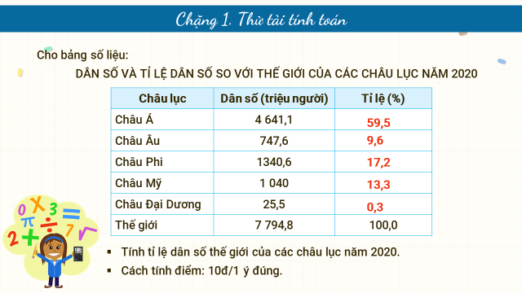
CHẶNG 2. VÒNG QUAY MAY MẮN
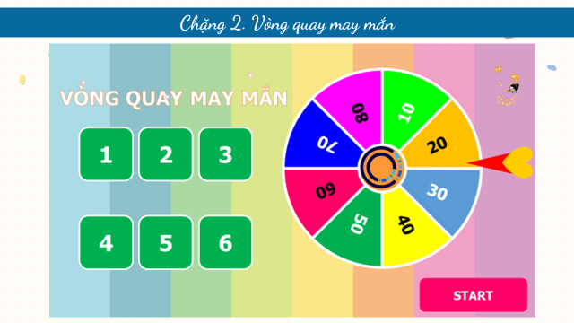
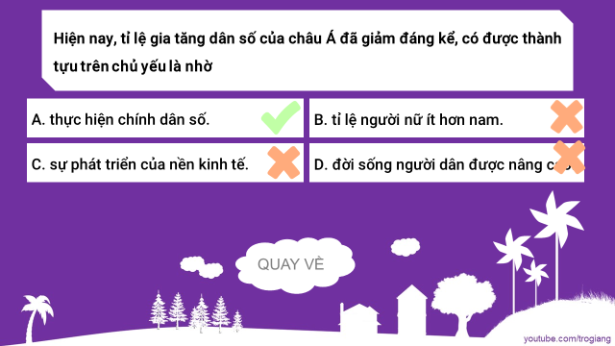

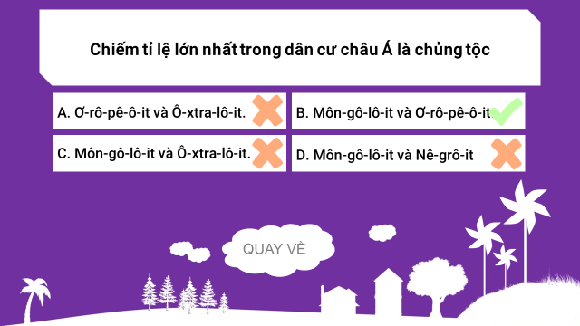

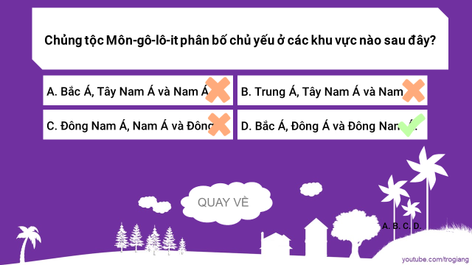
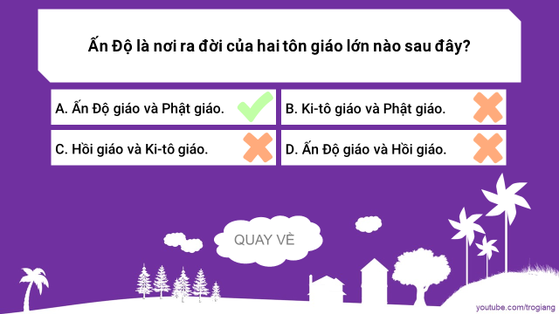
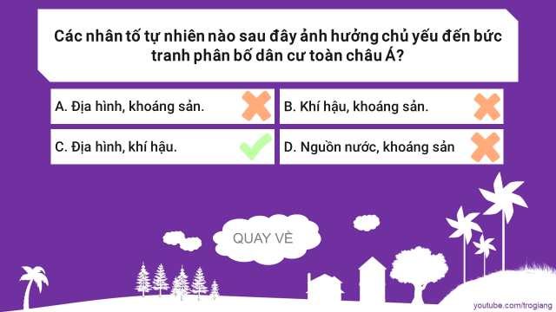
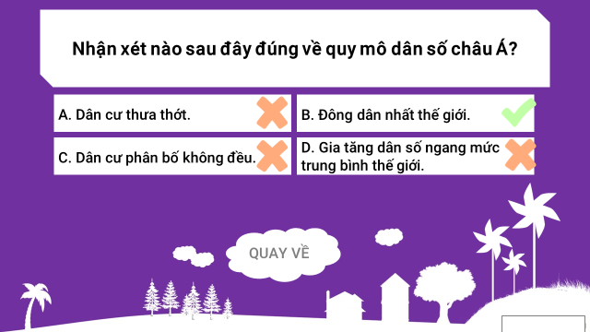
CHẶNG 3. TRUY TÌM TỪ KHÓA
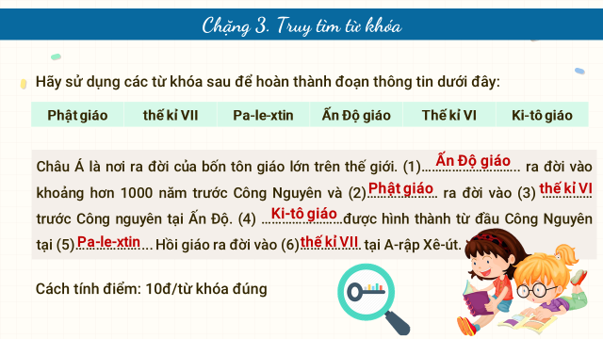

DẶN DÒ VỀ NHÀ: Vẽ sơ đồ tư duy tổng hợp kiến thức bài học

